
Informe alternativo al del Estado mexicano sobre xenofobia y racismo



Elaborado por Educación contra el Racismo, AC (Racismo MX) y el Instituto para las Mujeres en la Migración A.C. (IMUMI)

Febrero 2025

Organizaciones que respaldan este informe

Se autoriza la publicación de dicho documento en la página web del Alto Comisionado de Naciones Unidas para los Derechos Humanos

Presentación
Este documento es el resultado del trabajo conjunto de dos organizaciones de la sociedad civil dedicadas a la promoción de los derechos a la no discriminación y al libre tránsito de las poblaciones en contextos de movilidad humana en México. Su objetivo es presentar información al Comité de Naciones Unidas para la Protección de los Derechos de Todos los Trabajadores Migratorios y de sus Familiares (CMW), en preparación para el examen del cuarto informe periódico del Estado mexicano, conforme al artículo 74 de la Convención Internacional sobre la Protección de los Derechos de Todos los Trabajadores Migratorios y de sus Familiares.

El documento describe la situación desde enero de 2017, fecha de la última revisión de México, hasta febrero de 2024, en relación con el racismo y la xenofobia. También aborda los retos y puntos de preocupación identificados por la sociedad civil a través de su trabajo de acompañamiento legal, documentación e investigación. Finalmente, se presentan recomendaciones que se remitirán al Estado durante el período de lista de cuestiones y examen del CMW.

Introducción
La ideología del mestizaje impuesta en el siglo XIX por el gobierno mexicano buscó construir una "raza mexicana" a partir de la mezcla de pueblos indígenas y personas españolas, ocultando durante décadas el racismo y, especialmente, invisibilizando a las poblaciones afrodescendientes y extranjeras, que no formaban parte de la “mixtura de razas” oficialmente reconocida. Hoy en día, en un contexto en el que México ha experimentado una significativa evolución migratoria, convirtiéndose en un país de origen, tránsito, destino y retorno de flujos migratorios mixtos, con un aumento notable en la llegada de personas provenientes de más de 110 países, no se ha logrado desmantelar por completo el imaginario identitario mestizante que sigue marcando a la sociedad mexicana.

Aunque se han logrado avances normativos, como el artículo 1 de la Constitución Federal, que establece que "queda prohibida toda discriminación motivada por origen étnico o nacional", y la creación de la Ley Federal para Prevenir y Eliminar la Discriminación, persisten las estructuras que refuerzan una identidad mestiza y nacionalista, lo que impide que México se convierta en una nación libre de xenofobia y racismo.

Organizaciones de la sociedad civil han denunciado que, con el objetivo de prevenir la migración irregular y contener los flujos migratorios hacia Estados Unidos, el gobierno mexicano ha implementado políticas y medidas restrictivas en materia migratoria y de gobernanza de fronteras, enfocadas en la seguridad, como la militarización. Estas acciones afectan las posibilidades de muchas personas en movilidad para viajar de manera segura y regular, además de que vinculan erróneamente a quienes se desplazan con actividades delictivas y amenazas a la seguridad nacional. De igual forma, estas políticas han alterado la percepción de la sociedad mexicana sobre la gestión de la movilidad humana, propugnando por un enfoque punitivo y criminalizante. Según una encuesta realizada por el diario Reforma y The Washington Post en 2019, el 51% de las personas mexicanas encuestadas apoya el uso de la Guardia Nacional para contener la migración irregular. Además, según una encuesta de ACNUR en 2024, el 13% de las personas encuestadas consideraron que la respuesta del gobierno ante la migración debería ser cerrar la frontera sur y expulsar a las personas migrantes del país.

En México, la mayor parte de la asistencia humanitaria dirigida a las personas en movilidad proviene de la sociedad civil y organismos internacionales. Desde 2018, se ha experimentado una saturación de los albergues, debido a la falta de infraestructura adecuada para recibir el creciente número de personas en tránsito. Los tiempos de permanencia de aquellas personas con destino a Estados Unidos se han prolongado, en gran medida, por la falta de información y los cambios en la política migratoria de ese país. A esto se suman las restricciones impuestas para acceder a los puertos de entrada de Estados Unidos, facilitadas por el gobierno mexicano mediante MPP, Título 42, la aplicación CBP One y otras, que obligó a la población a quedarse varada en territorio mexicano por periodos prolongados en condiciones precarias.

Como resultado de esta situación, y ante la falta de una respuesta adecuada por parte de las autoridades federales y locales, surgieron varios asentamientos irregulares de personas en movilidad. Lamentablemente, tanto el gobierno federal como los locales no promovieron procesos de cohesión social ni crearon puentes de empatía entre la comunidad mexicana y la migrante a través de actividades comunitarias o iniciativas de sensibilización sobre los derechos humanos de esta población. Esto ha contribuido a la propagación de narrativas deshumanizantes y de rechazo de las comunidades aledañas hacia las personas en asentamientos irregulares o de conglomeraciones de personas migrantes, lo que ha dado lugar a desalojos forzosos y otras formas de rechazo hacia las personas en movilidad. Al respecto, han ocurrido incidentes en los cuales organizaciones vecinales exigen llevan a cabo actos xenófobos, por ejemplo como la difusión de carteles contra el albergue CAFEMIN por hospedar personas en movilidad o la construcción de un muro que impida el paso de personas para que lleguen al albergue La Sagrada Familia, en Apizaco, Tlaxcala.

- Discursos que reproducen racismo y discriminación racial
Las instalaciones de la Comisión Mexicana de Ayuda de Refugiados (COMAR) ubicadas en la calle Dinamarca, en la colonia Juárez de la Alcaldía Juárez, de la Ciudad de México, eran la razón por la que decenas de personas en contexto de movilidad acampaban en las inmediaciones, como la plaza Giordano Bruno. En junio de 2024, el Instituto Nacional de Migración (INM) junto con la Guardia Nacional desalojó el campamento conformado por 432 personas de Haití, Venezuela, Brasil, Chile, Perú, Nicaragua, Honduras, Ecuador y El Salvador.

En diversos medios de comunicación, las personas vecinas vertieron narrativas y discursos estigmatizantes que asocian la presencia de las personas migrantes con la criminalidad o peligrosidad. En las notas de prensa se puede leer el testimonio de personas vecinas que afirmaban que «desde hace más de ocho años han tenido la llegada de migrantes en la colonia Juárez y desde hace seis meses ha incrementado la violencia».

Estos discursos que generan un campo de hostilidad social contra las personas en movilidad racializadas ha sido de tal magnitud que no solo medios de comunicación lo han cubierto, sino que también personas de influencia en redes sociales como Hernán Gómez con más de 144 mil seguidores únicamente en su cuenta de YouTube.

De hecho, en el 00:01:24 de uno de los vídeos de Gómez, vecinos comentan que su primera necesidad es que la COMAR sea reubicada fuera de la colonia Juárez. Al igual que el testimonio citado arriba, aquí podemos notar el firme deseo de la comunidad de segregar y excluir a las personas migrantes racializadas del espacio público.

Estas narrativas estigmatizantes de la comunidad de vecinas y vecinos de la colonia Juárez fue operada bajo el lema «La calle no es albergue». El mensaje era contundente: las personas racializadas no son gratas en los espacios públicos de dicha colonia. Destacamos que incluso en las puertas de las casas alrededor de las plazas tenían pegadas dicha consigna a la vista de las personas migrantes quienes presenciaban el mensaje de segregación y rechazo a diario.

Lo anterior concuerda con lo expresado por el Comité para la Eliminación de la Discriminación Racial en su Recomendación General 35 cuando se manifiesta que «El discurso de odio racista puede adoptar múltiples formas y no está limitado a las expresiones de carácter explícitamente racial. Al igual que en el caso de la discriminación racial [...] el discruso en que se ataca a grupos raciales o étnicos concretos puede emplear un lenguaje indirecto para disimular sus metas y objetivos».

Con todo lo dicho, todas las manifestaciones públicas físicas y digitales, en medios de comunicación, redes sociales y solicitudes ante autoridades, la campaña pública «La calle no es albergue» cumple con los factores contextuales de los discursos de odio racial estipulados en el párrafo 15 de la Recomendación General 35: a) el contenido y la forma del discurso, b) el clima económico, social y político, c) la posición del emisor, d) el alcance del discurso y c) los objetivos del discurso.

Precisamente, la incitación del discurso de «La calle no es albergue» es influir en otras personas e instituciones para la adopción de determinadas formas de conducta; de hecho, la noche del desalojo, el propio Comisionado Presidente del Instituto Nacional de Migración se presentó a la plaza y fue felicitado por las y los vecinos que exigían la segregación de las personas migrantes negras.

Resaltamos que las narrativas contra las personas en movilidad racializadas por parte de la comunidad de personas vecinas de la colonia Juárez incitaban a la criminalización; explícitamente carteles puesto alrededor de la Plaza Giordano Bruno decían: «Si detectas a un migrante instalado su casa de campaña en algún espacio público, llama al 911 y/o acércate a tu patrulla del cuadrante más cercana y/o aprieta el botón de pánico que tengas cerca para que denuncies a las autoridades esa situación»

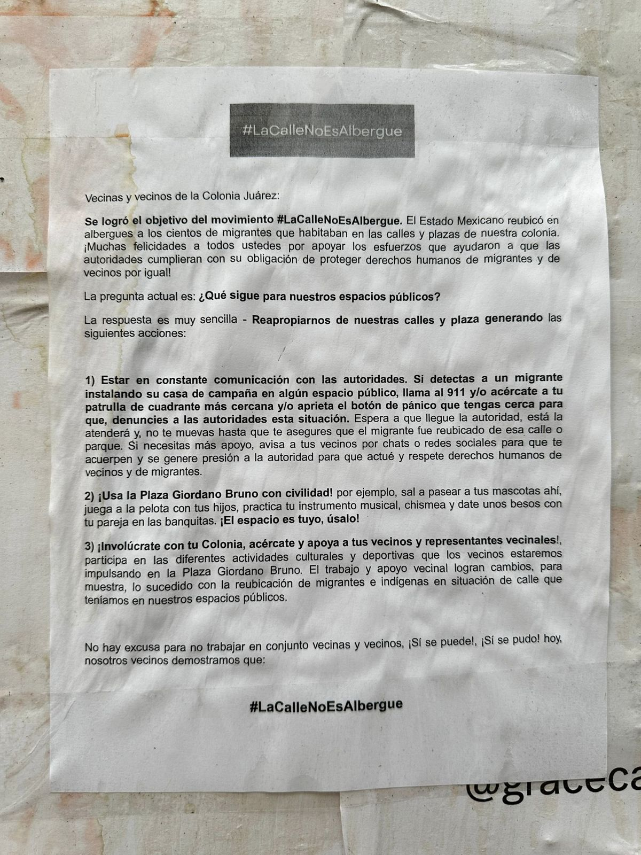
Imagen de Ruelas, Anahí (@ARuelaso). “El racismo, xenofobia y discriminación en su máximo esplendor! Vecinxs de la Juárez incitan a llamar al 911 en caso de que alguna persona migrante llegue a la plaza Giordano Bruno” X, 7 de junio 2024. https://x.com/ARuelaso/status/1799245179280605235

El Consejo para Prevenir y Erradicar la Discriminación en la Ciudad de México (COPRED) inició el procedimiento por oficio de la queja COPRED/CAyE/ATO-000817-2024. El proceso no avanzó porque consideró que no se tenía información suficiente sobre los autores de los discursos de odio. No obstante, se desprende en medios de comunicación que la agrupación de vecinos que impulsaron los mensajes previamente señalados eran plenamente identificables. A su vez, el Consejo consideró que al convivir el hashtag #lacallenoesalbergue con otros mensajes como #alberguesdignos o #alberguesadecuados, no se puede concluir que todos incitan al odio o la discriminación. Sin embargo, no tomaron en consideración los elementos contextuales e históricos que permiten inferir que invariablemente se trataba de un discurso que incita la segregación hacia un grupo en concreto e impulsó el desalojo de las personas migrantes del parque Giordano Bruno.

Recomendaciones

- Instar a los consejos para prevenir y erradicar la discriminación a nivel federal y estatal implementar medidas efectivas que posibiliten la atención de casos sobre discriminación racial y discursos de odio hacia las personas en situación de movilidad
- Fomentar la participación de la sociedad mexicana y las iniciativas de diálogo que reúnan a diversas comunidades de acogida para abordar la xenofobia y el racismo de forma colaborativa, facilitando oportunidades para interacciones significativas, la comprensión mutua y la construcción de la solidaridad entre todos las personas de cada comunidad.
- Aumentar la inversión en infraestructura para espacios seguros donde la población en movilidad pueda residir de forma digna
- Promover una narrativa sobre la movilidad humana basada en los derechos y en la evidencia, que incluya la importancia de la integración intercultural, la inclusión social de las personas en movilidad y sus familias que residen en sus respectivas jurisdicciones, y el reconocimiento de su contribución y pertenencia a la comunidad.

2. Discriminación racial durante revisiones migratorias y rechazos en aeropuertos

En 2015, cuatro personas tseltales de Chiapas —dos hombres, una mujer y una adolescente— viajaron al norte de México para trabajar de forma estacional en la cosecha. Durante su trayecto en autobús en Querétaro, personal del Instituto Nacional de Migración los detuvo bajo el argumento de que "parecían de Guatemala", a pesar de que mostraron documentos de identidad. Sin pruebas que lo respaldaran, tres fueron trasladados a la estación migratoria, donde fueron sometidos a tratos crueles inhumanos y degradantes, y la adolescente no fue canalizada a las autoridades de protección infantil.

La Clínica Jurídica del Programa Universitario de Derechos Humanos de la UNAM y el Instituto para las Mujeres en la Migración A.C. (IMUMI) asumieron la representación legal de las víctimas, promoviendo un juicio de amparo que reasumió la Suprema Corte de Justicia de la Nación (SCJN) en 2019 y, en 2022, y en la sentencia de Amparo en Revisión 275/2019 declaró inconstitucionales los artículos 97 y 98 de la Ley de Migración, relativos a las revisiones migratorias, que consiste en interceptar a personas para verificar su estatus migratorio. Al resolver el caso, la SCJN argumentó que las revisiones migratorias transgreden el derecho a la libertad de tránsito al realizarse en lugares distintos al de tránsito internacional y refuerzan estigmas contra personas indígenas y afrodescendientes, ya que se basan en estereotipos negativos relacionados con el origen étnico, el olor, el color de piel, el idioma, entre otros.
A pesar del precedente establecido por la SCJN en 2022, organizaciones han documentado que, lejos de suspenderse, las revisiones migratorias, conocidas comúnmente como “retenes”, han aumentado. El caso Querétaro, como se ha llamado a la situación derivada de esa sentencia, resulta enigmático debido a su extensión generalizada en todo el país. Las revisiones migratorias se realizan de manera rutinaria en terminales de autobuses, carreteras, así como en redadas en espacios públicos, hoteles y plazas comerciales. Durante éstas, organizaciones han denunciado actos de hostigamiento, extorsión, detenciones arbitrarias, discriminación, expulsiones y la detención y deportación de personas con necesidades de protección internacional y refugiadas.
Incluso, autoridades mexicanas y estadounidenses han acordado incrementar las revisiones migratorias con el objetivo de contener a las personas para que soliciten asilo en los Estados Unidos. Asimismo, se han establecido colaboraciones entre el INM y empresas ferroviarias para realizar revisiones migratorias que impidan que las personas continúen su trayecto si viajan en trenes con destino al norte del país. Entre 2022 y 2023, las autoridades del INM realizaron 53,678 operativos de revisión migratoria, resultando más de 400 mil eventos de privación de libertad en estaciones migratorias. Las entidades federativas en donde más se realizan revisiones migratorias son Baja California, Chiapas, Sonora y Tamaulipas. Incluso, las revisiones migratorias se han realizado en colaboración con corporaciones militarizadas como la Guardia Nacional. De enero a junio de 2024, la Guardia Nacional acompañó 17,609 acciones de revisión migratoria junto con el INM.
Revisiones migratorias desde la sentencia de Amparo en Revisión 275/2019
Periodo | Número de acciones de revisiones migratorias
Enero a diciembre 2022 | 25,330
Enero a diciembre 2023 | 28,348
Enero a junio 2024 | 15,694
Total | 69,372
Elaboración propia con base en solicitudes de transparencia con folios 330020324000844 y 330020324001777

La decisión de la SCJN no eliminó las revisiones migratorias de la Ley de Migración, ya que esta es una facultad exclusiva del Congreso de la Unión. Lamentablemente, hasta la fecha, a pesar de haberse presentado siete iniciativas con proyectos de reforma para derogar o modificar los artículos 97 y 98 de dicha ley, no se ha logrado materializar estos precedentes en el marco normativo de migración.
Por otro lado, organizaciones han documentado una práctica generalizada de discriminación hacia personas extranjeras por parte de las autoridades migratorias, especialmente en los aeropuertos, donde se registra un alto nivel de rechazos por parte del INM. Entre 2017 y 2024, se registraron más de 440 mil casos de rechazos en aeropuertos, con un aumento anual de seis veces desde 2017. Muchas personas extranjeras que llegan a México por vía aérea son sometidas a primeras y segundas revisiones migratorias basadas en estereotipos raciales, étnicos, entre otros, y enfrentan abusos al ser privadas de su libertad en las instalaciones del INM. A menudo no reciben explicaciones más allá de no cumplir con los requisitos de ingreso al país, y son regresadas de forma expedita. Organizaciones han acompañado casos en los que, incluso cuando las personas cuentan con visa o necesitan protección internacional, se les niega su acceso al territorio mexicano.
Año | Eventos de rechazos del INM en aeropuertos
2016 | 13977
2017 | 15636
2018 | 14699
2019 | 30674
2020 | 16240
2021 | 72483
2022 | 98338
2023 | 83428
2024 | 100049
Total | 445,524
Elaboración propia con base en información de la Unidad de Política Migratoria, Registro e Identidad de Personas
El aumento de personas a las que se les impide ingresar a México está relacionado con los esfuerzos por contener su llegada a Estados Unidos. Aunque el mayor flujo hacia el norte sigue siendo el de personas centroamericanas que llegan por tierra a través de la frontera sur, también hay personas de otras nacionalidades que viajan en avión y para quienes México es solo una parada más en su ruta hacia la frontera. Ecuador, Venezuela, Brasil y Colombia son los países con el mayor número de rechazos en los aeropuertos desde 2017. Organizaciones han denunciado que personas afrodescendientes o pertenecientes a pueblos indígenas de estas nacionalidades son especialmente vulnerables a ser rechazadas.
Las crecientes dificultades para llegar a México por avión han llevado a muchas personas venezolanas a recurrir a rutas que anteriormente no utilizaban, como la que atraviesa el continente a pie, lo que las expone a mayores riesgos y vulnerabilidades. Además, en el caso de los rechazos a personas provenientes de Brasil, se ha advertido que estos se deben en parte a la movilidad forzada de personas haitianas con hijas e hijos nacidos en dicho país sudamericano.
Finalmente, es importante subrayar la imposibilidad de obtener justicia en casos de rechazo y en aeropuertos por parte del INM. RacismoMX acompañó un caso ante el Consejo Nacional para Prevenir y Eliminar la Disciminación (CONAPRED) por el perfilamiento racial que devino en el rechazo y orden de regreso de una persona afrodescendiente de nacionalidad costarricense. La persona víctima intentó ingresar al país vía Cancún con otros acompañantes no afrodescendientes. Ante lo cual, contando el grupo con la misma información sobre su estadía en el país, fue el único seleccionado para verificación y la autoridad ordenó su regreso a su país de origen. A pesar de ser competente en razón de materia y lugar, CONAPRED rechazó la admisión sin fundamentar su decisión, únicamente argumentó que no se trataba de discriminación racial.
Recomendaciones

- Instar al Congreso de la Unión a armonizar el marco normativo conforme a la sentencia de la Suprema Corte de Justicia de la Nación de Amparo en Revisión 275/2019 por la cual se determinó la inconstitucionalidad de los artículos 97 y 08 de la Ley de Migración.
- Urgir al Instituto Nacional de Migración y a la Guardia Nacional a no efectuar operativos de revisión migratoria fuera de los puertos de internación o de tránsito internacional.
- Exigir al Instituto Nacional de Migración que permita el acceso de personas representantes legales en aeropuertos o zonas estériles siempre que haya personas en riesgo de ser rechazadas o trasladadas de manera indebida.
- Recomendar al Instituto Nacional de Migración que evite en todo momento la incomunicación de las personas que se encuentren en las instalaciones de los aeropuertos.
- Urgir al Instituto Nacional de Migración y autoridades de gestión de aeropuertos que elaboren y difundan documentos que establezcan los derechos mínimos de las personas extranjeras dentro de los aeropuertos, detallando los procedimientos a los que son sometidas y los derechos a la atención a los que tienen acceso como su derecho a solicitar y recibir asilo.
- Recomendar al Instituto Nacional de Migración que permita que organizaciones de la sociedad civil realicen visitas de monitoreo a los aeropuertos para garantizar la protección de los derechos de las personas en tránsito.
- Instar al Instituto Nacional de Migración a aplicar mecanismos sólidos de rendición de cuentas a su personal en aeropuertos, incluida la supervisión independiente, los mecanismos de denuncia y las medidas disciplinarias en caso de comportamiento xenófobo o racista. Las medidas deben ir encaminadas a intensificar la formación continua de las y los agentes migratorios, especialmente en materia de derechos humanos, antirracismo y diversidad cultural.

3. Violación al derecho a la no discriminación de las personas en movilidad en la venta de boletos de autobuses

En 2019, en un contexto de aumento de la presencia de personas en movilidad en México, la Secretaría de Gobernación, el INM, la Secretaría de Comunicaciones y Transportes, y la Guardia Nacional intensificaron las acciones de contención migratoria por vía terrestre. Identificaron que algunas personas migrantes, así como aquellas con necesidades de protección internacional, utilizaban los servicios de autotransporte de pasaje para llegar a los puntos de entrada de Estados Unidos. En respuesta, emitieron un oficio dirigido a las empresas de transporte para que solicitaran documentación que acredite la estancia regular de las personas como requisito para la compra de boletos de autobús y el acceso a los vehículos. La disposición se difundió a través de campañas de difusión en las cuentas oficiales del INM y a través de carteles en todas las centrales de autobús. De manera similar, algunas empresas de transporte publicaron anuncios en sus páginas oficiales con los mismos términos, e incluso algunas suspendieron la venta de boletos a personas extranjeras, independientemente de su situación migratoria, mientras que módulos del INM y la Guardia Nacional fueron instalados en las centrales de autobús.

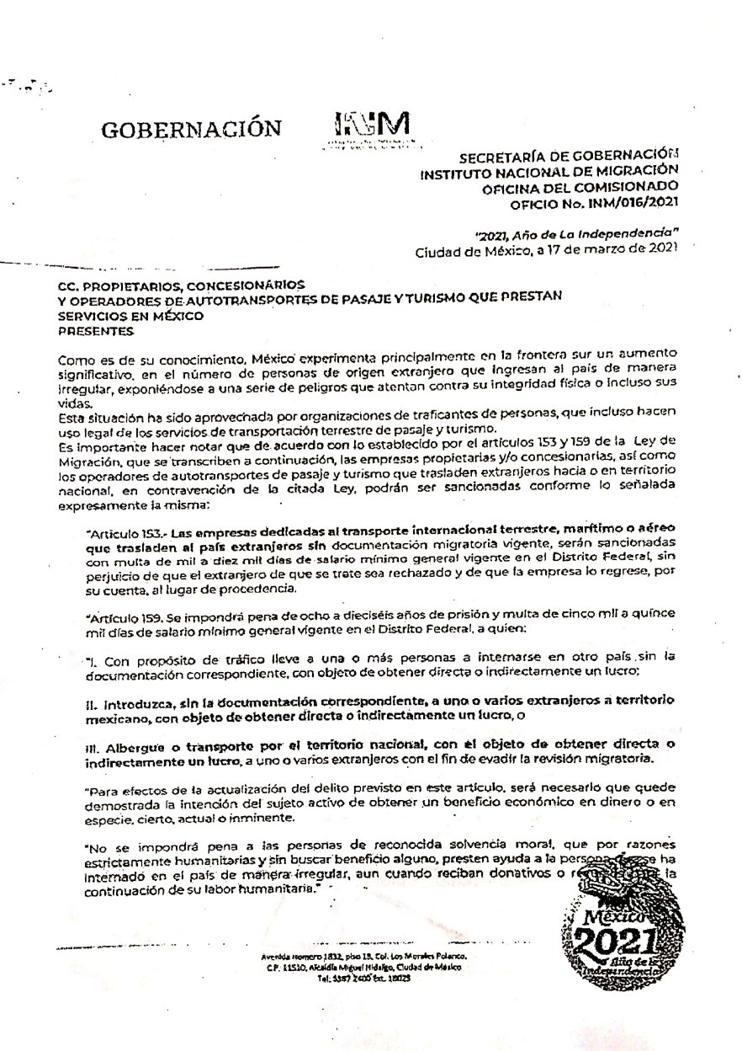

Imagen de @IMUMIDF

Organizaciones denunciaron que el requisito de documentación migratoria para acceder al transporte terrestre llevó a que muchas personas optaran por utilizar vehículos sin autorización oficial, volviéndose más vulnerables al tráfico de personas o exponiéndose a rutas peligrosas. Estadísticas oficiales apuntan que un 60% de las muertes de personas migrantes ocurren a consecuencia de condiciones de viaje, accidentes ferroviarios y vehiculares. En los últimos años, las y los migrantes procedentes de Guatemala, Honduras y El Salvador han optado por trasladarse por México a través de medios de transporte con alta peligrosidad debido a la discriminación y restricciones que enfrentan para acceder a medios de transporte de menor riesgo. De acuerdo con investigaciones de El Colegio de la Frontera Norte, de 2015 a 2022 la población centroamericana disminuyó el uso de autobuses y camionetas privadas de 94% a 54%. En contraste, las personas centroamericanas aumentaron su traslado en tráileres o camiones de carga de 6% a 19%, pese a que se ha comprobado que dichos transportes resultan en más fatalidades.

En 2023, el Vigésimo Tribunal Colegiado en Materia Administrativa de la Ciudad de México resolvió, a través de la sentencia del amparo en revisión 400/2022, que exigir un permiso migratorio para la compra de boletos de autobús o para abordar un autobús con destino dentro del país vulnera los derechos humanos de las personas en movilidad. En consecuencia, instó a las autoridades a eliminar dicho requisito y recomendó difundir ampliamente la nueva disposición mediante pantallas, sistemas de audio y redes sociales de las entidades correspondientes. Sin embargo, organizaciones como Casa Migrante Saltillo y el IMUMI han denunciado que las empresas han cumplido de manera parcial con la sentencia. En varios casos, las líneas de autobuses han desconocido documentos emitidos por el INM o la COMAR, como los Formatos Migratorios Múltiples, oficio de autorización de la condición de estancia o de autorización del trámite e incluso oficios que validan la programación de citas de CBP One para presentarse en los puertos de entrada de Estados Unidos. Esto ha impedido que muchas personas puedan adquirir boletos. Además, se ha documentado que a algunas personas en movilidad se les sigue negando la venta de boletos, obligándoles a desplazarse a pie en zonas con presencia de crimen organizado y condiciones climáticas extremas, lo que pone en riesgo su salud debido a la exposición al calor, deshidratación y otros riesgos.

Recomendaciones
- Exigir al Instituto Nacional de Migración, a la Secretaría de Gobernación y a otras autoridades competentes que se abstengan de implementar medidas destinadas a contener y criminalizar la migración irregular mediante la imposición de requisitos de documentación migratoria para transitar dentro del país.

- Racismo institucional en el acceso a derechos de las personas extranjeras
Organizaciones han señalado el racismo institucional que afecta a las poblaciones afrodescendientes, indígenas y racializadas en movilidad humana. De acuerdo con la Encuesta Nacional contra la Discriminación 2022, el 29% de la población migrante de 15 años o más, aseguró haber sufrido discriminación en los últimos meses. De este porcentaje, el 15% declaró que se sintió discriminado por su tono de piel y el 5% por pertenecer a un pueblo indígena o afrodescendiente.
El caso más destacado es el de la población haitiana, aunque esta situación también se ha observado en personas provenientes de países africanos, cuyo número ha aumentado en los últimos años en México. Una encuesta realizada a haitianos en el sur y norte del país reveló que el 65% de los encuestados afirmaron haber sufrido discriminación, y más de la mitad señaló que esta discriminación estuvo relacionada con su color de piel. Muchos de los entrevistados aseguraron que se les ha negado la posibilidad de rentar una vivienda debido a su nacionalidad, tono de piel o estatus legal. Además, al indagar sobre los lugares en los que experimentaron discriminación, las instituciones públicas y las oficinas gubernamentales fueron los sitios más mencionados.
En general, organizaciones han documentado que las personas haitianas en movilidad humana enfrentan importantes barreras para acceder a sus derechos y servicios en México, incluyendo empleo, vivienda, educación, atención médica y psicológica, apoyo legal e información adecuada en lengua criolla haitiana. Además, enfrentan el racismo institucional para acceder a la protección internacional en México. Según cifras oficiales, la población haitiana se encuentra entre las menos reconocidas como refugiadas en México. De las 112,332 personas haitianas que solicitaron la condición de refugiado/a entre 2021 y 2023, solo 5,214 recibieron protección, lo que representa apenas el 4.6% de todas las solicitudes. Las personas haitianas tuvieron menos probabilidades de obtener asilo que cualquier otra nacionalidad, entre las cinco principales que solicitaron refugio en México de 2021 a 2023.

Recomendaciones
- Diseñar políticas de educación, formación y comunicación para combatir prejuicios, estereotipos y estigmas sobre las personas migrantes y con necesidades de protección internacional, así como promover la hospitalidad y valorar la diversidad.
- Eliminar requisitos de documentación migratoria o de identidad para poder acceder a programas y derechos sociales federales y locales.
- Otorgar a las personas originarias de Haití la protección internacional conforme a la Declaración de Cartagena, lo cual implica que la COMAR emita criterios de asilo para la población haitiana, llevando a cabo evaluaciones justas e individualizadas durante el proceso de solicitud de asilo y proporcionando servicios de interpretación en criollo haitiano en cada etapa del proceso.
- Crear normativas y formación a las autoridades públicas en todos los niveles de gobierno para una atención con una perspectiva de Derechos Humanos, género, multicultural, libre de discriminación a las personas en movilidad.
- Crear de campañas de sensibilización para erradicar las discriminación y xenofobia en la población de nuestro país. Requieren esfuerzos y articulación con gobiernos, espacios educativos, sociedad civil, medios de comunicación.

Casa del Migrante Saltillo (Frontera con Justicia), Asylum Access México, Fundación para la Justicia, Patricia Zamudio, CIESAS-Golfo, Martha Rojas, El Colegio de la Frontera Sur, Sin Fronteras IAP, Centro de Atención a la Familia Migrante Indígena AC, Coalición Internacional contra la Detención (IDC), Grupo de Trabajo Sobre Política Migratoria-GTPM: Aldeas Infantiles SOS México, I.A.P.; Alianza Américas; American Friends Services Committee; Apoyo a Migrantes Venezolanos, A.C.; Asylum Access México (AAMX) A.C.; Casa del Migrante Saltillo (Frontera con Justicia A.C.); Centro de Atención a la Familia Migrante Indígena, CAFAMI; Centro de Derechos Humanos Fray Matías de Córdova, A.C.; Coalición Pro Defensa del Migrante de Baja California; Comisión Mexicana de Defensa y Promoción de los Derechos Humanos; Fundación Appleseed México, A.C.; DHIA. Derechos Humanos Integrales en Acción, A.C.; IMUMI Instituto para las Mujeres en la Migración; Iniciativa Ciudadana para la Promoción de la Cultura del Diálogo, A.C.; INSYDE Instituto para la Seguridad y la Democracia; M3 Movimiento Migrante Mesoamericano; Paso de Esperanza A.C.; REDIM Red por los Derechos de la Infancia en México; Save the Children México, Sin Fronteras, IAP; Servicio Jesuita a Refugiados; SMR Scalabrinianas: Misión con Migrantes y Refugiados; Leticia Calderón, Analista en temas migratorios; Brenda Valdés; Manuel Ángel Castillo, Investigador; Gloria Ciria Valdéz Gardea, fundadora y coordinadora del Seminario Niñez Migrante; IDC International Detention Coalition (Observadoras). Melissa Vertiz Hernández, Secretaria Técnica; Alfredo Limas Hernández, Profesor universitario educador en derechos humanos; Observatorio de Racismo en México y Centroamérica: Kanan, Derechos Humanos A.C, Asociación Pop No´j.
Gall, O. (2021, marzo). Mestizaje y racismo en México. Nueva Sociedad. Recuperado el 25 de febrero de 2025, de https://nuso.org/articulo/mestizaje-y-racismo-en-mexico/.
Sieff, K., & Clement, S. (2019, 17 julio). Inmigrantes indocumentados vistos de forma desfavorable en México, de acuerdo a encuesta. The Washington Post. https://www.washingtonpost.com/world/the_americas/inmigrantes-indocumentados-vistos-de-forma-desfavorable-en-mexico-de-acuerdo-a-encuesta/2019/07/16/251acc72-a749-11e9-8733-48c87235f396_story.html.
Alto Comisionado de las Naciones Unidas para los Refugiados [ACNUR]. (2024b, octubre 14). ACNUR da a conocer resultados de encuesta de percepciones hacia personas refugiadas en México [Comunicado de prensa]. Recuperado el 25 de febrero de 2025, de https://www.acnur.org/mx/noticias/comunicados-de-prensa/acnur-da-conocer-resultados-de-encuesta-de-percepciones-hacia.
https://x.com/CasaTochan/status/1725176136399761506?t=jLyMYW5v8At_nY6MW6SM1g&s=08
https://www.lajornadadeoriente.com.mx/tlaxcala/aun-sin-acuerdos-para-eliminar-muro-que-impide-acceso-al-albergue-para-migrantes-lamenta-davila/
Williams, J.C. (2024). ¡La calles no es albergue! Vecinos de la colonia Juárez se manifiestan en la segob. Disponible en: https://www.eluniversal.com.mx/metropoli/la-calle-no-es-albergue-vecinos-de-la-colonia-juarez-se-manifiestan-en-la-segob-piden-atencion-ante-crisis-migratoria/.
Gómez Bruera, H. (2024). La calle no es albergue. Youtube. Disponible en https://www.youtube.com/watch?v=oJm9IQ_Adhg.
Hernán Gómez (2024). ¡La calle no es albergue!. Disponible en https://www.youtube.com/watch?v=oJm9IQ_Adhg.
Comité para la Eliminación de la Discriminación Racial (2013). Recomendación General 35 La Lucha contra el discurso de odio racista. Disponible en: https://www.ohchr.org/es/documents/general-comments-and-recommendations/general-recommendation-no-35-2013-combating-racist#:~:text=La%20presente%20recomendaci%C3%B3n%20general%20es,entre%20comunidades%2C%20pueblos%20y%20Estados.
Laureles, J. & Xantomila, J. (2024). Garduño felicita personalmente a agentes del INM por desalojo de Plaza Giordano Bruno. La Jornada. Disponible en: https://www.jornada.com.mx/noticia/2024/06/06/sociedad/garduno-felicita-personalmente-a-agentes-del-inm-por-desalojo-de-plaza-giordano-bruno-9357.
Villarreal Cabello, V. (2024, 7 mayo). “La calle no es albergue”. La Jornada Morelos. https://www.lajornadamorelos.mx/opinion/la-calle-no-es-albergue/.
Suprema Corte de Justicia de la Nación. (2022, 19 mayo). El Procedimiento de Revisión Migratoria que se Efectúa en Lugares Distintos al de Tránsito Internacional es Inconstitucional por Aplicarse a Personas Nacionales y Extranjeras sin Distinción Alguna: Primera Sala [Comunicado de prensa]. Recuperado el 25 de febrero de 2025, de https://www.internet2.scjn.gob.mx/red2/comunicados/noticia.asp?id=6906.
Núñez, M. (2025, 11 febrero). INM realiza redadas en Tapachula para detener a migrantes sin documentos. Diario del Sur. https://oem.com.mx/diariodelsur/local/inm-realiza-operativos-en-tapachula-para-detener-a-migrantes-sin-documentos-21631975.
Universidad Nacional Autónoma de México [UNAM], Peña, M., Villarreal, M., & Fernández de la Reguera, A. (2024). Igualdad y no Discriminación. Capítulo primero.: El Escarpado Camino hacia la Constitucionalización de la Política Migratoria. Recuperado el 26 de febrero de 2025, de https://archivos.juridicas.unam.mx/www/bjv/libros/15/7484/3.pdf.
Colectivo Examen Periódico Universal [Colectivo EPUMX]. (2023). México Habla sobre Derechos Humanos: Informe temático sobre la situación de las personas migrantes y sujetas de protección para el 4to examen periódico universal de México. En Colectivo EPU.MX. Recuperado el 25 de febrero de 2025, de https://centroprodh.org.mx/colectivo-epu-mx-2024/colectivo-epu-mx-informe-general/colectivo-epu-mx-informe-migracion/.
Martínez, V. (2023, 23 septiembre). Refuerza CBP ‘redadas’ del INM en trenes de rutas migrantes. La Verdad: Periodismo de Investigación. https://laverdadjuarez.com/2023/09/23/refuerza-cbp-redadas-del-inm-en-trenes-de-rutas-migrantes/.
Información obtenida por solicitud de transparencia con folio 330020324001777
Ibid
González, M. (2023, 26 mayo). Mentir, discriminar, rechazar. . .la constante del INM en aeropuertos. Cimacnoticias: Periodismo Con Perspectiva de Género. https://cimacnoticias.com.mx/2023/05/26/mentir-discriminar-rechazarla-constante-del-inm-en-aeropuertos/.
Gobierno de México & Secrearía de Gobernación [Segob]. (2020). Morir en el Camino: fallecimientos de personas migrantes en México. Recuperado el 25 de febrero de 2025, de http://www.politicamigratoria.gob.mx/work/models/PoliticaMigratoria/CEM/Investigacion/Rutas/Rutas02.pdf.
Aguilar, S. (2023, 16 julio). Migrar por México y morir en el camino. El Universal: Sala Plus. https://www.eluniversal.com.mx/nacion/migrar-por-mexico-y-morir-en-el-camino/.
Ibid
Instituto para las Mujeres en la Migración A.C. [IMUMI A.C.]. (2023, 6 octubre). Desde hoy, las personas no necesitan ningún documento migratorio para comprar un boleto de autobús o subir a uno. Instituto Para las Mujeres En la Migración. Recuperado el 25 de febrero de 2025, de https://imumi.org/sala-prensa/desde-hoy-las-personas-no-necesitan-ningun-documento-migratorio-para-comprar-un-boleto-de-autobus-o-subir-a-uno/.
@racismomx. (2024, 30 octubre). Live: Perfilamiento racial en la migración en el tránsito a través de autobuses. [Vídeo]. Instagram. Recuperado 25 de febrero de 2025, de https://www.instagram.com/reel/DBxSqk8u5gx/?igsh=bDN3aW9ybDhpN2Y1.
Instituto Nacional de Estadística y Geografía [INEGI]. (2023). Encuesta Nacional sobre Discriminación ENADIS 2022: Presentación de Resultados. En INEGI. Recuperado el 25 de febrero de 2025, de https://www.inegi.org.mx/contenidos/programas/enadis/2022/doc/enadis2022_resultados.pdf.
Espacio Migrante, Haitian Bridge Alliance, Universidad de California San Diego [UCSD], Pomona College, Centro de Derechos Humanos Fray Matías de Córdova, Médicos del Mundo Francia, Iniciativas para el Desarrollo Humano [IDEHU], Asociación de Refugiados Haitianos en Tapachula [ARHT], & Educación contra el Racismo, A.C. [RacismoMX]. (s. f.). Migración haitiana en México: estudio diagnóstico de una comunidad en movilidad. Recuperado el 25 de febrero de 2025, de https://img1.wsimg.com/blobby/go/2162eb29-0e52-4c83-bfc7-3b4e7a757f73/Migraci%C3%B3n%20Haitiana%20en%20M%C3%A9xico%2C%20Una%20Comunidad%20en.pdf.
Lisandro. (2024, 22 abril). El momento es ahora: México debe garantizar a las personas haitianas protección como refugiados en virtud a la Declaración de Cartagena. CDH Fray Matías. Recuperado el 25 de febrero de 2025, de https://cdhfraymatias.org/el-momento-es-ahora-mexico-debe-garantizar-a-las-personas-haitianas-proteccion-como-refugiados-en-virtud-a-la-declaracion-de-cartagena/.

